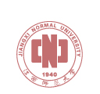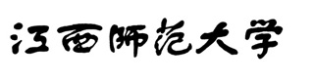

《数据结构》

课程设计论文

课题名称： 故宫旅游导航系统

专业班级： 物联网二班

目 录
1. 设计任务的需求分析
2. 系统的功能模块划分
3. 系统的设计思想和过程
4. 系统的代码实现
5. 系统的运行效果
6. 总结

1. 设计任务的需求分析
故宫是中国的旅游圣地，每日接待游客数量众多，每个游客都有自己想去的景点，如果只是靠工作人员或者是志愿者来为游客进行引导介绍工作，那将需要花费许多人力，并且不能照顾到每个游客的个人观赏爱好。因为故宫范围很广，景点众多，游客往往不能找到最适合自己的旅游线路，对于故宫的管理员来说，控制每个景点的人数也将变得困难，因此为了解决这些问题，本系统利用数据结构的知识，为游客顺利方便地找到景点路线，为管理员方便的管理景点提供了便利。本系统将为游客提供查找景点信息，查找最短路径，查找热门景点等功能。同时为管理员提供增删改除景点的功能。本系统现在已满足基本功能，以后将会继续推出更多功能。

系统的功能模块划分
整体结构流程图
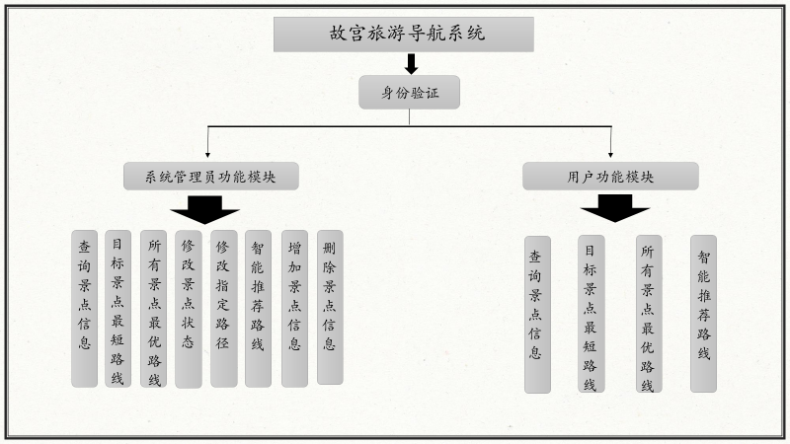

3.系统的设计思想和过程：
1.全组商量定义好全局变量，结构体指针，提供功能菜单界面。
2.多级菜单的实现，使用文件方式存储数据，使用邻接矩阵存储图路径信息。
主要功能模块的算法设计思路如下：
1、添加信息函数
（1）定义指向景点信息结构体和景点路径结构体的指针；
（2）把文件内容读到内存数组；
（3）把输入景点信息插到内存数组指定位置；
（4）修改景点路径信息
（4）调用保存函数，打开文件，保存输入信息。
2、修改信息函数
（1）定义指向景点信息结构体和景点路径结构体的指针；
（2）把文件内容读到内存数组；
（3）用指针检验链表中是否有记录，若没记录，返回
主函数；
（4）根据要修改的编号查找对应结点；
（5）修改信息；
（6）调用保存函数，打开文件，保存修改信息。
3、删除信息函数
（1）定义指向景点信息结构体和景点路径结构体的指针；
（2）把文件内容读到内存数组；
（3）用指针检验链表中是否有记录，若没记录，返回主函数；
（4）根据要修改的编号查找要删除的结点；
（5）删除对应结点。
（6）调用保存函数，打开文件，保存修改后信息。
4、显示记录函数
（1）打开文件；
（2）用指针检验是否有记录；
（3）若无记录，输出提示信息，返回主函数；若有记录，移动指针，依次输出记录；

5、热门景点推荐函数
（1）用户搜索景点时修改用户信息结构体信息，存储浏览景点次数；
（2）打开热门景点推荐函数时读取用户结构体信息，计算出浏览次数最高的前三位景点序号；
（3）输出这三个景点信息并输出用户当前景点到这三个景点的最短路径；

4.系统的代码实现：

（1）model.h：定义常量，声明结构体，定义类型，全局变量。
#define FINAL 5000 //5000表示无穷大
#define M 20 //表示最大顶点数
typedef int bool;//定义bool类型
#define TRUE 1
#define FALSE 0
typedef struct Mgraph; //图信息结构体
typedef struct palace; //景点信息结构体
typedef struct usernode user; //用户信息结构体
typedef struct gra; //路径信息
typedef struct gra1; //路径信息

（2）main.c：定义主函数和菜单打印函数。
int main();
c=mainMenu(); //主菜单

（3）tool.h定义一些工具函数
int writeTxtInfornationToFile(gra1 *gra,char *f,int n)；//写入图txt信息
gra1 readTxtInfornatioFromFile(gra1 gra); //读取图txt信息
void showtime(int k)； //显示当前时间
int writePalaceAfterFile(palace s[],char *f,int n); //文件尾部写入景点信息结构体
void creat(Mgraph *g,char *s); //建立图的邻接矩阵存储结构
int readPalaceFromFile(palace palaceArray[], char *f); //从palace.dat读取景点结构体信息
int writePalaceToFile(palace palaceArray[],char *f,int n); //重新写入景点
int readUserFromFile(user userArray[], char *f)；//从user.dat读取用户信息
int userSearch(user userArray[],int userTotal,char id[]);//查询用户
void printCurrentPalace();//输出当前景点信息
void deletePalaceInformation(int i);// 删除景点信息
（4）user.h：定义与用户结构体相关操作的函数，实现包括注册，登录，存储个人旅游信息等在内的一些功能。
void registe(); //用户注册
user login(); //用户登录
void userSystem(char currentUserId[]); //用户模块
void adminSystem(char currentUserId[]); //管理员模块
void enterSystem(int c,char currentUserId[]); //根据用户角色不同进入不同的管理子系统book

（5）palace.h：定义与景点信息有关的函数。
void modifyPlace()；//修改路径信息
void chanStatus(palace p[],int index,int pa);// 修改景点状态
void deletePalace();//删除景点
void addPalaceNode();//增加景点信息
void printPalace();//输出景点信息
void dijkstra(Mgraph g,int v0,int p[],int d[]);//Dijkstra算法求解单源最短路径
void search1(char currentUserId[]);//查询目标景点最优路线
void search2();//查询所有目标最短路径
void recommend(char currentUserId[]);//热门景点推荐路线；
2、数据结构：
//图信息结构体
typedef struct{
int vexs[M]; //顶点信息域
int edges[M][M]; //邻接矩阵
int n,e; //图中顶点总数和边数
}Mgraph;

//景点信息结构体
typedef struct{
char name[20]; //景点名称
char descr[300]; //景点描述
int status; //景点状态
}palace;

/****************用户节点**********************/
struct usernode {
char userId[11]; //用户ID
char name[9]; //用户名称
char passWord[11];//用户密码
char phone[12]; //用户手机号码
int save[M]; //储存用户旅游景点次数
int role; //用户角色
};
typedef struct usernode user;// 用户信息结构体

//图路径信息
typedef struct{
int id1; //起点序号
int id2; //终点序号
int length; //路径权重
}gra;

//图路径信息
typedef struct{
int a[2]; //边数，顶点数
int b[20]; //景点序号集合
gra c[50]; //景点路径信息三元组
}gra1;
5.系统的运行效果
（1）主菜单
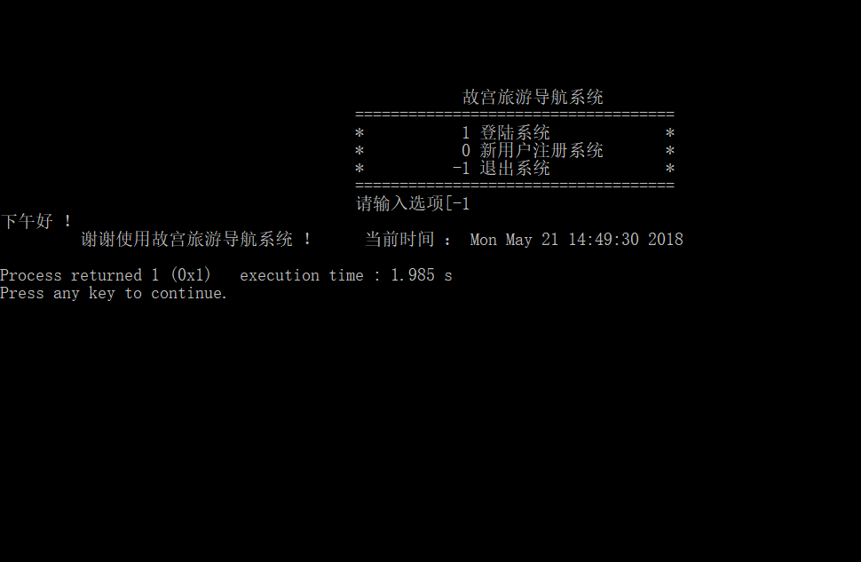
（2）管理员菜单
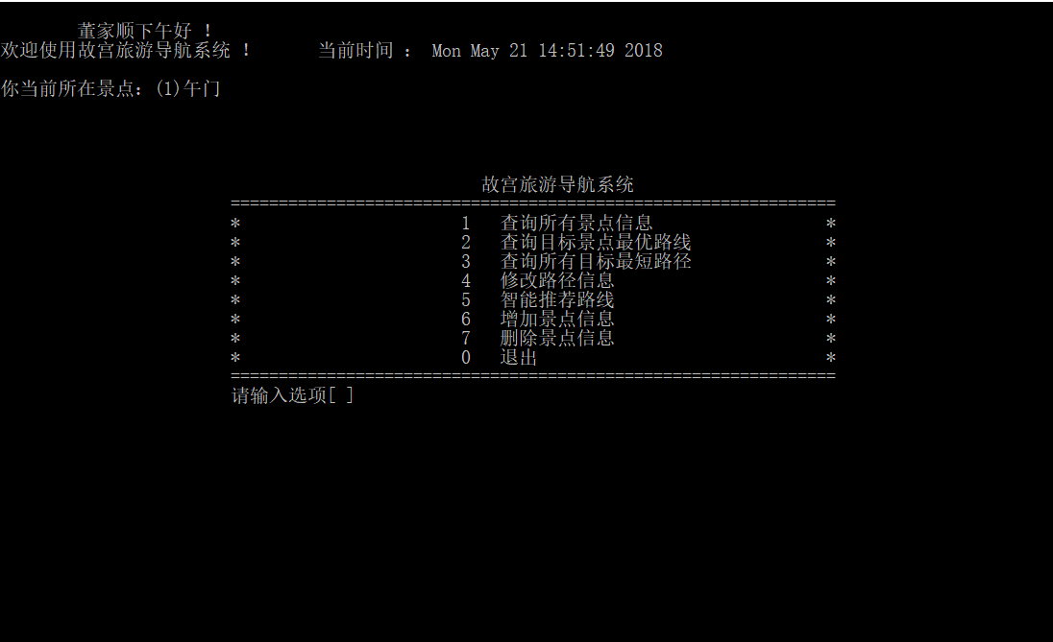

（3）用户菜单
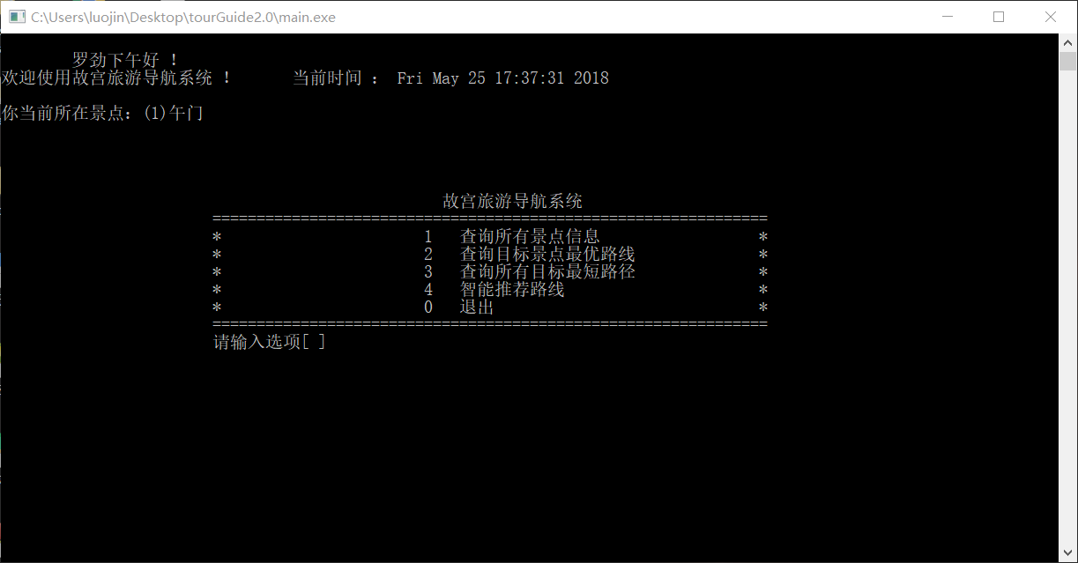

6.总结：
通过这次课程设计，我们对数据结构关于图的存储和最短路径的计算有了更深刻的了解，同时增强了程序的编写能力，巩固了专业知识，对程序的模块化观念也又模糊逐渐变的清晰了。虽然在程序的运行与调试过程中出现了很多错误，但我们通过反复地复习课本上的相关知识，不断地尝试使用新的方法，我们终于解决了这些问题。在一开始构思这个系统的时候，我们认识到只是运用书上的知识是不太够的，也要运用一些课外的知识，才能把这个系统的功能把它给完善好，所以我们应该在学好这门课的同时，页也要不断地扩宽我们的知识面。在调试过程中，我们认识到了数据结构的灵活性与严谨性，同一个功能可以由不同的语句来实现，但编写程序时要特别注意细节方面的问题，因为一个小小的疏忽就能导致整个程序不能运行。当然我们也认识到了自己的薄弱之处，如对图路径修改相关知识的欠缺，在以后的编程中我们会集中精力、端正态度。

